Cerere de eliberare/modificare a Autorizaţiei de Asignare pentru staţii de
televiziune digitală terestră

Societatea:
cu sediul în:
înmatriculată la ORC:
cod de înregistrare fiscală:
reprezentată prin:
titulară al LUF nr.: | TDT-xxx/xx.xx.xxxxx
denumire alocare: | ROUxxx

având în vedere Decizia preşedintelui Autorităţii Naţionale pentru Administrare şi Reglementare în Comunicaţii nr. 629/2010 privind procedura de autorizare a furnizării serviciilor de programe audiovizuale, cu modificările şi completările ulterioare, vă solicităm
- eliberarea
- modificarea (descrierea modificării)_________________________________

Autorizaţiilor de Asignare pentru staţiile de televiziune digitală terestră din tabelul de mai jos, cu datele tehnice din Anexa 1 a prezentei cereri.

Nr.  crt. | Denumire staţie | Canal | Varianta DVB-T2 utilizată
 |  |  | FFT | Mod. | PP | FEC | Interv.  garda
Datele din Anexa 1 sunt prezentate şi în format electronic (CD/DVD ataşat acestei cereri). Anexa 1 este parte integrantă a acestei cereri şi se completează pentru fiecare asignare/staţie în parte.

Data Reprezentant legal
(nume şi semnătură)

Anexa 1

Principalele caracteristici tehnice ale staţiilor de televiziune digitală terestră utilizate în alocarea ROUXXX din LUF xxx/xx.xx.xxxx

XXXXXXXXXXX (denumire staţie)
  - . Date amplasament
Nume localitate | : | XXXXXXXXXXXXXXXXXXXX
Longitudine | : | 0XX⁰ E XX’ XX’’
Latitudine | : | XX⁰ N XX’ XX’’
Adresă amplasament | : | XXXXXXXXXXXXXXXXXXXXXXXXXXXXXXXXXXXXXXXXXXXXXXXX
Cota medie sistem radiant | : | XXX | metri
Cota amplasament | : | XXXX | metri
  - . Caracteristici emisie

Denumire alocare | : | ROU XXX
Canal | : | XX
Frecvenţa | : | XXX | MHz
PAR maxim | : | XX.XXX | kW
PAR max orizontal | : | XX.XXX | kW
PAR max vertical | : | XX.XXX | kW
Caracteristica radiatie | : | D/ND
Polarizare | : | X
Unghi înclinare (tilt) antenă | : | X | grade
Atenuare pe azimut 0°  (pentru caracteristica de radiatie în plan vertical) | : | XX | dB
  - Sistem radiant-caracteristici

Azimut [deg] | Atenuare [dB] | Hefectiv [m] | Azimut [deg] | Atenuare [dB] | Hefectiv [m]
0 | xx.x | XXXX | 180 | xx.x | XXXX
10 | xx.x | XXXX | 190 | xx.x | XXXX
20 | xx.x | XXXX | 200 | xx.x | XXXX
30 | xx.x | XXXX | 210 | xx.x | XXXX
40 | xx.x | XXXX | 220 | xx.x | XXXX
50 | xx.x | XXXX | 230 | xx.x | XXXX
60 | xx.x | XXXX | 240 | xx.x | XXXX
70 | xx.x | XXXX | 250 | xx.x | XXXX
80 | xx.x | XXXX | 260 | xx.x | XXXX
90 | xx.x | XXXX | 270 | xx.x | XXXX
100 | xx.x | XXXX | 280 | xx.x | XXXX
110 | xx.x | XXXX | 290 | xx.x | XXXX
120 | xx.x | XXXX | 300 | xx.x | XXXX
130 | xx.x | XXXX | 310 | xx.x | XXXX
140 | xx.x | XXXX | 320 | xx.x | XXXX
150 | xx.x | XXXX | 330 | xx.x | XXXX
160 | xx.x | XXXX | 340 | xx.x | XXXX
170 | xx.x | XXXX | 350 | xx.x | XXXX

Anexa 1
  - Caracteristica de radiaţie în plan orizontal (figura de mai jos este un exemplu)

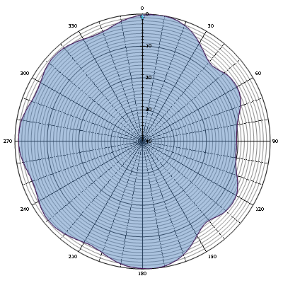
Diagrama de radiatie în plan orizontal (0° = nord geografic)
  - Caracteristica de radiaţie în plan vertical (figura de mai jos este un exemplu)
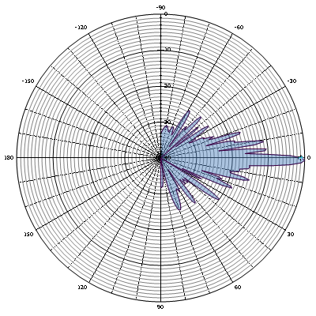
Diagrama de radiatie în plan vertical (0° = orizont)

